1. ini dihilangin aja mas, kan halaman dashboard nya udah gaada

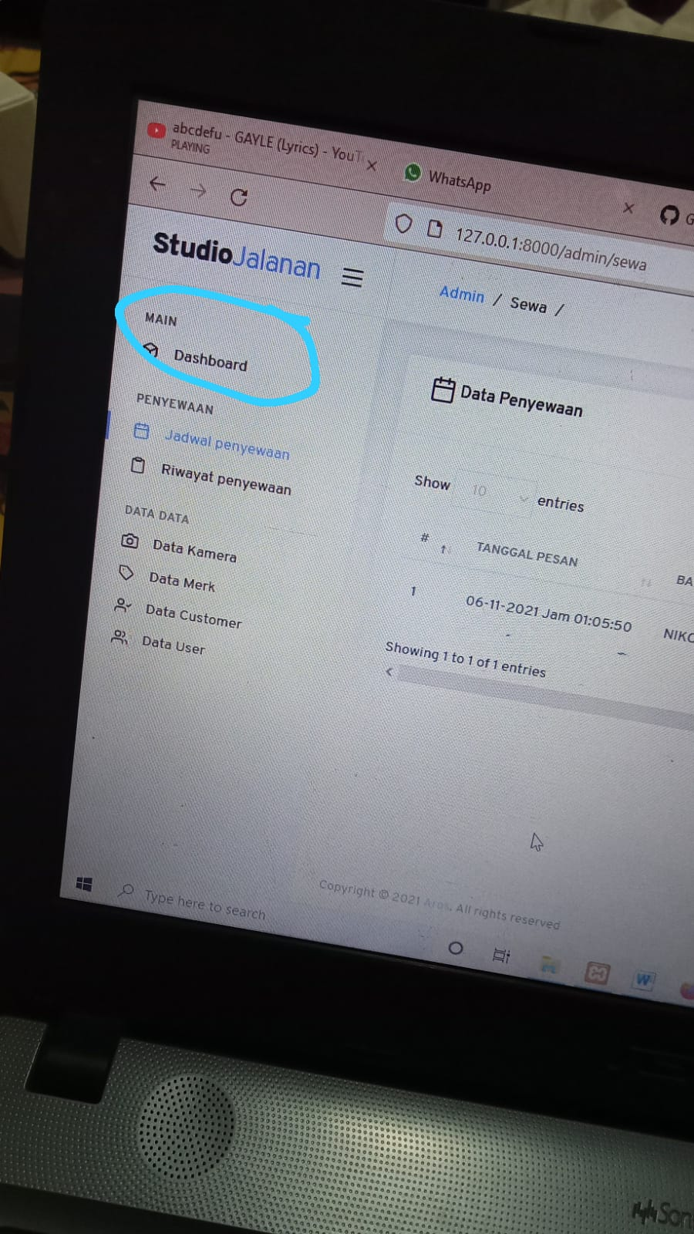

1. Kolom catatan di form sewa untuk admin dan customer jangan dibuat ‘wajib diisi’
2. yg lingkaran biru diganti durasi sewa, yg lingkaran merah dihapus aja

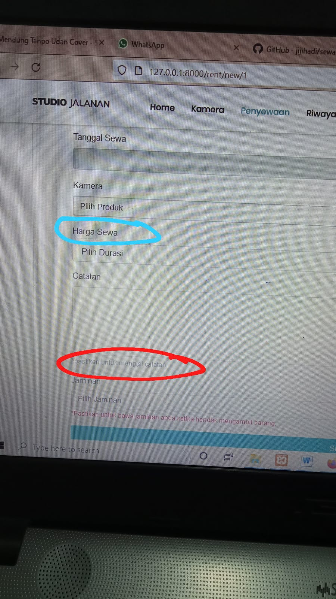

1. ditambah tabel stok awal nya disitu mas, tabel sisa stok nya gausa dihapus

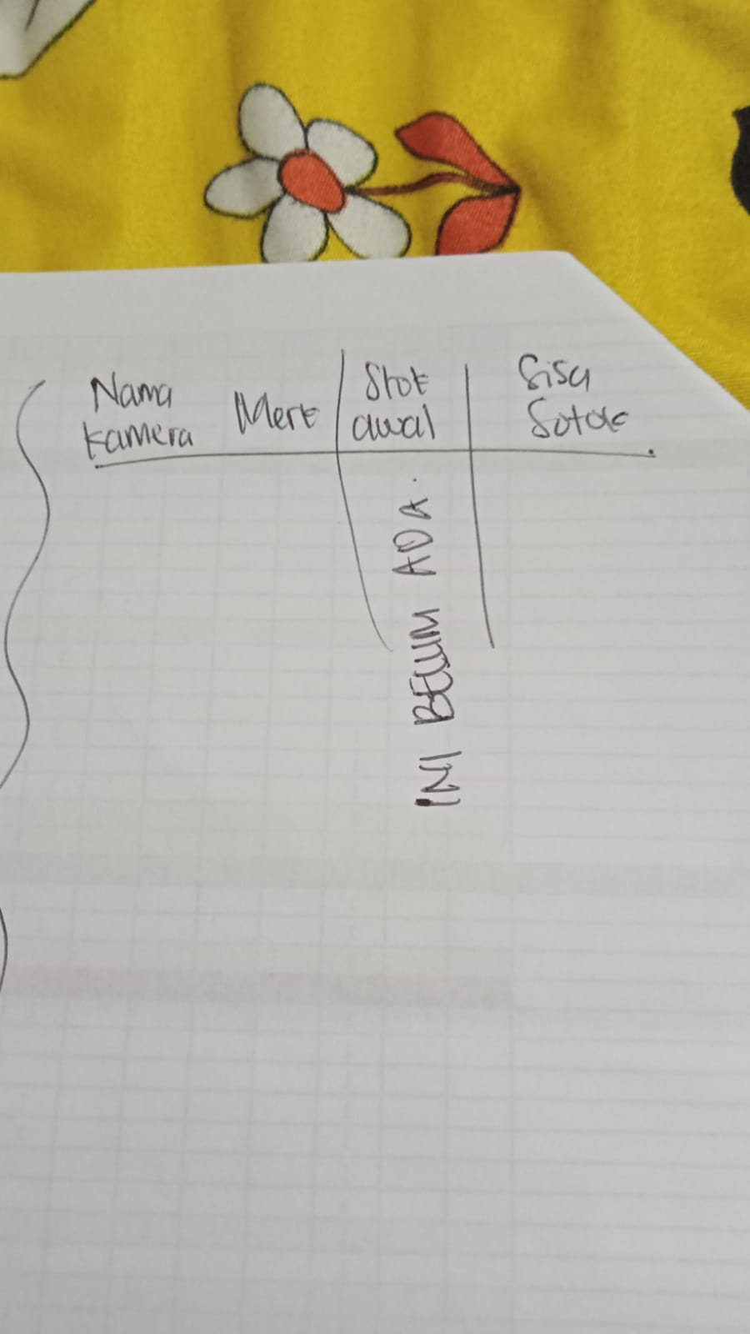

1. di form edit kamera, di atas sisa stok dikasih stok awal, stok awal nanti menunjukkan jumlah keseluruhan kamera yang bertipe … sedangkan sisa stok untuk menunjukkan sisa kamera yang ready di studio jalanan (yang bisa disewa)

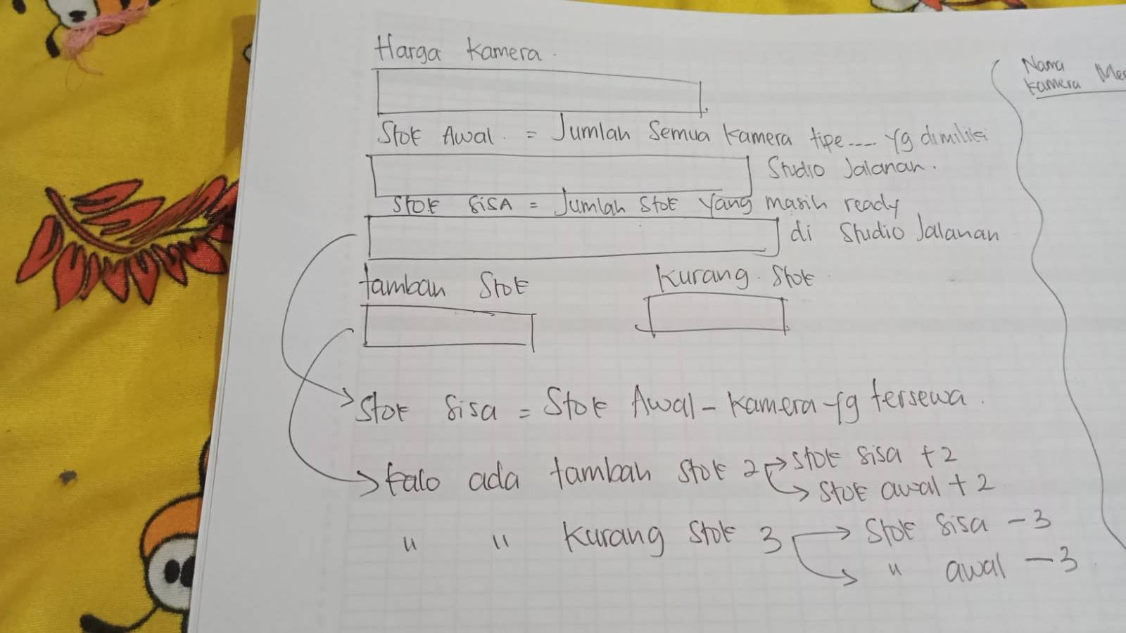

1. untuk halaman customernya, di menu kamera, aku udah pencet button sewa di canon 1200d, seharusnya waktu muncul form penyewaan itu udah auto nyewa yang canon 1200d, tapi pas aku nyoba di form nya masih disuruh pilih merk kamera yang mau disewa dulu. Jadi dibuat kalo aku klik sewa dibutton yang gambarnya Nikon ya auto kepilih Nikon di form nya, kalo canon ya canon
2. untuk stok yang di customer masih rewel kayak dulu yang di admin mas, aku nyewa 1 tapi berkurange malah 2
3. tulisan laravel di halaman registrasi dihapus aja mas

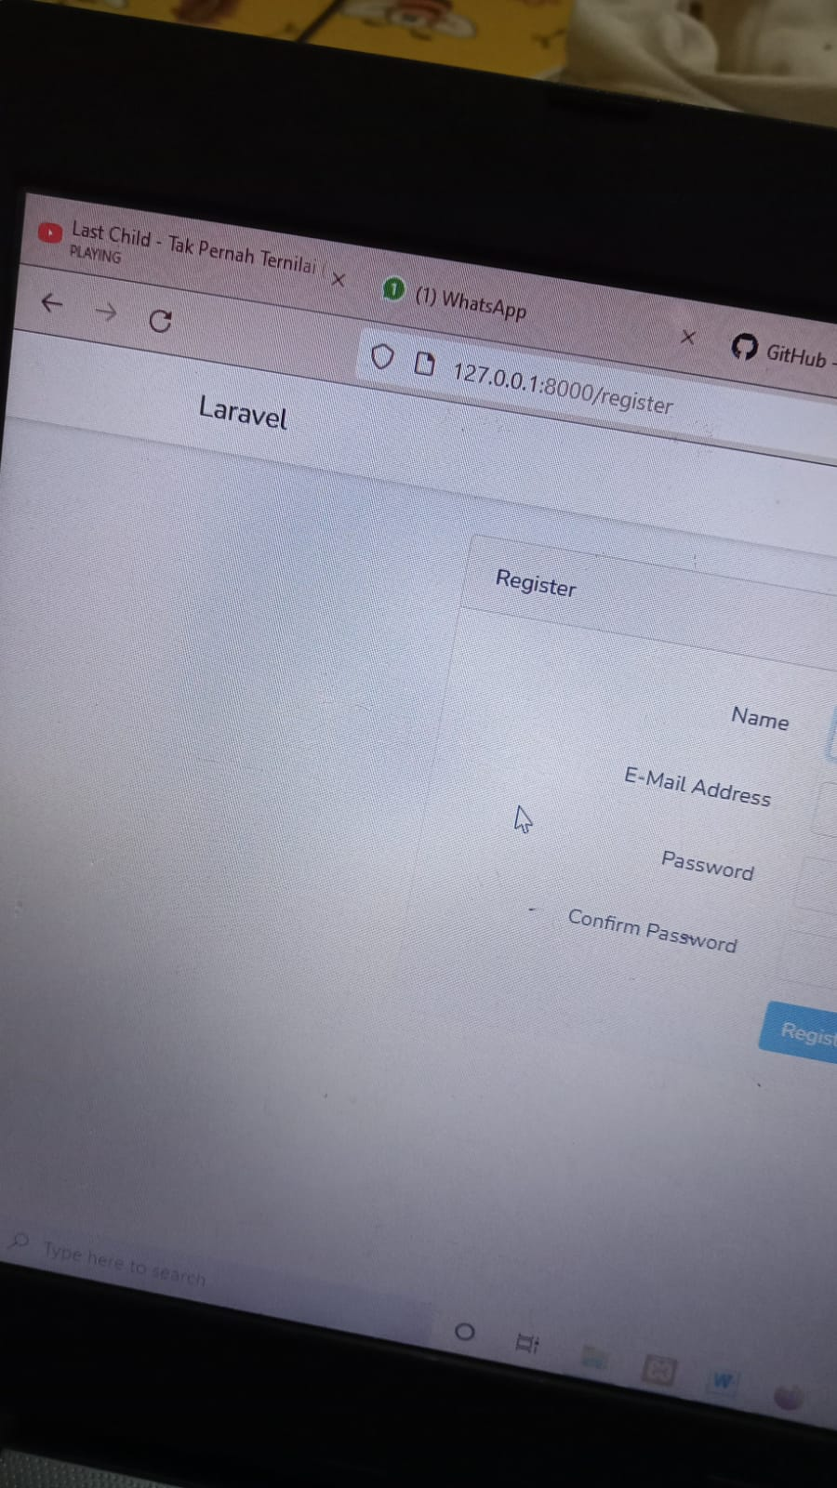

1. aku nyoba masukin gambar, tapi disini ga sama ukurae

